浙江出入境检验检疫局2015年度
考试录用公务员面试公告

根据中组部、人力资源社会保障部、国家公务员局2015年度考试录用公务员工作要求，现将面试有关事项公告如下：
一、面试确认
请进入面试名单的考生于2015年2月15日（星期日）24时前确认是否参加面试。确认方式为邮件确认，要求如下：
1.发送邮件至ziqrsc@163.com。
2.标题统一按“×××确认参加××局××职位面试”（如：张三确认参加温州检验检疫局卫生检疫职位面试）。
3.邮件正文请注明：姓名、身份证号、准考证号、公共科目笔试总成绩。
4.网上报名时填报的通讯地址、联系方式等信息如有变化，请在邮件正文中注明。
5.放弃面试者请填写《关于放弃公务员面试的声明》（附件1），经本人签名后，于2月15日前传真至0571-81100032或发送扫描件至ziqrsc@163.com。
二、资格复审
参加面试考生在面试报到时将进行资格复审，需携带以下材料（均为原件），以供查证。并按照顺序准备一套复印件和一寸照1张（照片背面写上本人姓名和职位代码）。
1.本人身份证、学生证或工作证（如无工作证可不提供）。
2.公共科目笔试准考证。
3.考试报名登记表（贴好照片，如实、详细填写个人学习、工作经历，时间必须连续，并注明各学习阶段是否在职学习，取得何种学历和学位）。
4.本科、研究生各阶段学历、学位证书，所报职位要求的外语和计算机等级证书。
5.报考职位所要求的基层工作经历有关证明材料。在党政机关、事业单位、国有企业工作过的考生，需提供单位人事部门出具的基层工作经历证明，并注明起止时间和工作地点；在其他经济组织、社会组织等单位工作过的考生，需提供相应劳动合同或缴纳社保证明。
6.除上述材料外，考生需按照身份类别，提供以下材料：
应届毕业生提供所在学校加盖公章的报名推荐表（须注明培养方式）。
社会在职人员提供所在单位人事部门出具的同意报考证明（如确有困难可延至考察时提供），证明中需注明考生政治面貌，工作单位详细名称、地址，单位人事部门联系人和办公电话。现工作单位与报名时填写单位不一致的，还需提供离职证明。
留学回国人员提供我驻外使领馆出具的留学回国证明和教育部留学服务中心认证的国外学历学位认证书。
待业人员提供所在街道或存档人才中心出具的待业证明，需注明考生政治面貌和出具证明单位联系人和办公电话。
“大学生村官”项目人员提供由县级及以上组织人事部门出具的服务期满、考核合格的证明；“农村义务教育阶段学校教师特设岗位计划”项目人员提供省级教育部门统一制作，教育部监制的“特岗教师”证书和服务“农村义务教育阶段学校教师特设岗位计划”鉴定表；“三支一扶”计划项目人员提供各省“三支一扶”工作协调管理办公室出具的高校毕业生“三支一扶”服务证书；“大学生志愿服务西部计划”项目人员提供由共青团中央统一制作的服务证和大学生志愿服务西部计划鉴定表。
考生应对所提供材料的真实性负责，材料不全或主要信息不实，影响资格审查结果的，将取消面试资格。
三、面试安排
1.面试方式：结构化面试
2.报到时间：2015年3月9日（星期一）下午14:00-16:00，面试资格审查。16:00考生开会，分发考生须知，强调注意事项。
3.报到地点：浙江出入境检验检疫局办公大楼四楼（浙江省杭州市上城区富春路126号，具体位置和乘车方式见附件2）。
4.面试时间：2015年3月10日（星期二），上午9:00开始。参加面试的考生须于当日上午8:30前报到，并在工作人员引导下进入候考室，面试开始前10分钟未报到人员视为自行放弃面试资格。
5.面试地点：浙江出入境检验检疫局办公大楼内，由工作人员引导。
6.面试人员名单：
序号 | 用人司局 | 职位名称 | 职位代码 | 考生姓名 | 准考证号 | 面试入围分数线 | 备注
1 | 杭州出入境检验检疫局 | 卫生检疫监管科员 | 0601001001 | 李莹 | 658232342130 | 126.0
2 |  |  |  | 朱一 | 658233031409
3 |  |  |  | 陈珊珊 | 658233257623
4 |  | 动物检疫监管科员 | 0601001002 | 周心怡 | 658233020218 | 126.7
5 |  |  |  | 田恬雪 | 658233026322
6 |  |  |  | 骆方超 | 658244310503
7 | 温州出入境检验检疫局 | 动物检疫监管科员 | 0601002001 | 潘升驰 | 658232070510 | 118.3
8 |  |  |  | 杨锋 | 658233139003
9 |  |  |  | 高海跃 | 658233382126
10 |  |  |  | 陈笑乐 | 658233390315
11 |  |  |  | 徐志浩 | 658237192502
12 |  |  |  | 王磊 | 658241170606
13 | 金华出入境检验检疫局 | 卫生检疫监管科员 | 0601003001 | 金小雪 | 658233750305 | 120.9
14 |  |  |  | 邢宇欣 | 658233756006
15 |  |  |  | 徐航超 | 658261215722
16 |  | 动物检疫监管科员 | 0601003002 | 赵秋林 | 658233732429 | 112.5
17 |  |  |  | 卢静 | 658236213129
18 |  |  |  | 李程琳 | 658270190514
19 | 舟山出入境检验检疫局 | 卫生检疫监管科员 | 0601004001 | 李鹏 | 658211633521 | 114.6
20 |  |  |  | 汪晓超 | 658233113918
21 |  |  |  | 张翔 | 658237442414
22 |  |  |  | 朱学岩 | 658239112228
23 |  |  |  | 张浩然 | 658239260121
24 |  |  |  | 白岩森 | 658242092211
25 |  |  |  | 刘凡 | 658242133724
26 |  |  |  | 刘炳 | 658242174612
27 |  |  |  | 翁旭广 | 658244310512
28 |  | 动物检疫监管科员1 | 0601004002 | 潘浩 | 658232240227 | 115.9
29 |  |  |  | 李亚林 | 658232242114
30 |  |  |  | 鞠亚诚 | 658232408110
31 |  |  |  | 石玉亮 | 658237321505
32 |  |  |  | 马振盈 | 658239160621
33 |  |  |  | 吴昊松 | 658251108405
34 |  | 植物检疫监管科员 | 0601004003 | 朱超 | 658233016825 | 118.5
35 |  |  |  | 孙展鹏 | 658233220516
36 |  |  |  | 陈吉浩 | 658233244012
37 |  |  |  | 吴玮宸 | 658234162209
38 |  |  |  | 王腾伟 | 658237671427
39 |  |  |  | 夏日照 | 658243053521
40 |  | 动物检疫监管科员2 | 0601004004 | 于洪堃 | 656221691517 | 96.0 | 调剂考生
41 |  |  |  | 耿苓飞 | 658213083021
42 |  |  |  | 王科 | 658243110125
43 | 台州出入境检验检疫局 | 卫生检疫监管科员 | 0601005001 | 郑锋 | 658222145428 | 111.3
44 |  |  |  | 张洪远 | 658237571612
45 |  |  |  | 孙伟 | 658261215720
46 | 绍兴出入境检验检疫局 | 植物检疫监管科员 | 0601006001 | 楼玉婷 | 658233021710 | 124.3
47 |  |  |  | 施文骁 | 658233026412
48 |  |  |  | 周亚莲 | 658233105014
49 | 嘉兴出入境检验检疫局 | 卫生检疫监管科员 | 0601007001 | 杨宇靖 | 658232272005 | 115.7
50 |  |  |  | 姚仲衍 | 658233091830
51 |  |  |  | 李岳峰 | 658233106525
52 |  |  |  | 竺志炜 | 658233330914
53 |  |  |  | 应利来 | 658233381811
54 |  |  |  | 林彬 | 658233383319
55 |  | 动物检疫监管科员 | 0601007002 | 张洋洋 | 658232393816 | 105.8
56 |  |  |  | 汤伟 | 658243141012
57 |  | 植物检疫监管科员 | 0601007003 | 方帆 | 658232085014 | 121.1
58 |  |  |  | 黄元杰 | 658233041624
59 |  |  |  | 王伟 | 658233096718
60 | 湖州出入境检验检疫局 | 卫生检疫监管科员 | 0601008001 | 赵亚运 | 658233017305 | 122.3
61 |  |  |  | 罗亚娟 | 658233047012
62 |  |  |  | 张志杰 | 658254024320
63 |  | 植物检疫监管科员 | 0601008002 | 陶中云 | 658233046901 | 130.2
64 |  |  |  | 程丹丹 | 658233051811
65 |  |  |  | 林依文 | 658233102529
66 |  |  |  | 符雨诗 | 658233133618
67 |  |  |  | 何薇薇 | 658234139522
68 |  |  |  | 陈鸯梦 | 658242188419
69 | 衢州出入境检验检疫局 | 植物检疫监管科员 | 0601009001 | 唐爱妙 | 658233754011 | 122.3
70 |  |  |  | 缪羽翔 | 658236044021
71 |  |  |  | 龚姗珊 | 658242181226
72 |  | 卫生检疫监管科员 | 0601009002 | 吴昕莹 | 658233042407 | 115.5
73 |  |  |  | 陈嘉懿 | 658233097729
74 |  |  |  | 任静 | 658244310427
75 | 丽水出入境检验检疫局 | 动物检疫监管科员 | 0601010001 | 金肖军 | 658233391108 | 120.5
76 |  |  |  | 黄影 | 658234157525
77 |  |  |  | 王淑娟 | 658237682326
78 | 嵊泗出入境检验检疫局 | 动物检疫监管科员 | 0601011001 | 周凌明 | 658233021623 | 105.0
79 |  |  |  | 姚翔 | 658234114822
80 |  |  |  | 辛宁 | 658237690421
81 | 义乌出入境检验检疫局 | 植物检疫监管科员 | 0601012001 | 杨晨 | 658222152619 | 119.2
82 |  |  |  | 涂彬彬 | 658233100607
83 |  |  |  | 叶冰冰 | 658233242321
84 |  | 卫生检疫监管科员1 | 0601012002 | 罗天竺 | 658233237209 | 124.4
85 |  |  |  | 黄小芳 | 658233720722
86 |  |  |  | 郑浩 | 658233756411
87 |  | 卫生检疫监管科员2 | 0601012003 | 楼丹萍 | 658233722413 | 110.8
88 |  |  |  | 尤嘉炜 | 658233740816
89 |  |  |  | 李鸿斌 | 658233751724
90 | 萧山出入境检验检疫局 | 卫生检疫监管科员 | 0601013001 | 谷斐 | 658214132718 | 117.1
91 |  |  |  | 陶望尘 | 658233225617
92 |  |  |  | 孙洁 | 658234195916
93 | 杭州机场办事处 | 卫生检疫监管科员 | 0601014001 | 王晓萍 | 658231271902 | 125.3
94 |  |  |  | 范嘉明 | 658232068412
95 |  |  |  | 曹银兰 | 658233098914
96 |  |  |  | 周克利 | 658233102813
97 |  |  |  | 江振建 | 658233118014
98 |  |  |  | 金力骉 | 658233124604
99 |  |  |  | 徐丽娜 | 658233342612
100 |  |  |  | 何姣妮 | 658233351404
101 |  |  |  | 沈玲 | 658251126026
以上无递补人员。
7.成绩公布：2015年3月11日（星期三），通过国家公务员考录网站发布考生面试成绩，并在浙江出入境检验检疫局网站（www.ziq.gov.cn）公布。
四、体检和考察
参加面试人数与录用计划数比例达到3:1及以上的，面试后按综合成绩从高到低的顺序按照计划录用人数1倍的比例等额确定体检和考察人选；比例低于3:1的，考生面试成绩应达到其所在面试考官组使用同一面试题本面试的所有人员的平均分，方可进入体检和考察。
综合成绩计算：综合成绩=（笔试总成绩÷2）×50% + 面试成绩×50%。
体检按照国家公务员考试体检的相关规定和招考计划中明确的标准执行，时间、地点另行通知。考生须按时到达指定地点（不按时参加体检者，视为自愿放弃），体检时需携带身份证和公共科目考试准考证。缺少上述证件者，我局有权取消该考生的体检资格。对于在体检过程中，弄虚作假或者隐瞒真实情况致使体检结果失真的体检者，不予录用或取消录用。
体检、考察不合格的，视情况按相应职位综合成绩从高到低的顺序依次递补。
五、注意事项
1.食宿、交通自行安排，体检费用自理。
2.联系方式：
浙江出入境检验检疫局人事处
联系人：徐晖、吕屹林
电 话：0571－81100035、81100893

附件1：

关于放弃公务员面试的声明

浙江出入境检验检疫局：
本人 ，身份证号： ，参加2015年国家公务员考试，报考你局职位，已进入面试。现因个人原因，自愿放弃参加面试。
特此声明。

签名（手写并按指模）：
日期：

请本人签字后于2月15日前传真至0571-81100032或发送扫描件至ziqrsc@163.com。
附件2：
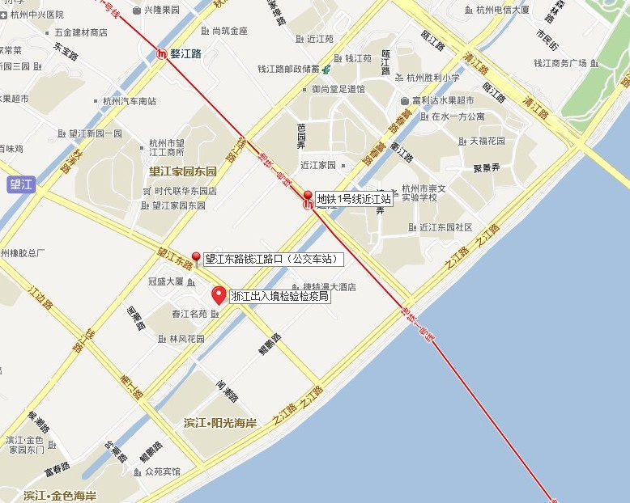报到、面试地点位置示意图和乘车方式
浙江出入境检验检疫局：杭州市上城区富春路126号
附近公共交通：地铁1号线、4号线近江站（D出口）
公交望江东路钱江路口站
参考路线：
杭州萧山国际机场：机场大巴至城站火车站换乘地铁1号线
城站火车站、汽车客运中心：地铁1号线
火车东站：地铁4号线
汽车南站：步行
汽车西站：B4路至武林广场北站换乘地铁1号线
汽车北站：B支1路至武林广场北站换乘地铁1号线

